Урок з історії України
у 8 класі
Монастирищанської гімназії
Прилуцького району
Чернігівської області
Вчитель – Кузьменко Ніна Борисівна
Тема уроку:
Гетьманщина за правління Івана Мазепи

Мета уроку:
Охарактеризувати політичне становище Гетьманщини наприкінці XVII – на початку XVIII століття, діяльність гетьмана Івана Мазепи, його внутрішню і зовнішню політику, дати характеристику Івану Мазепі як людині, як політику. Учні повинні на основі фактів визначити значення діяльності гетьмана. Навчити учнів висловлювати свою думку і поважати думки інших, продовжувати формувати вміння читати історичну карту, вести конспект. Виховувати толерантність до історичних осіб, інтерес до історії України.
Обладнання:
Підручник В. Власов Історія України 8 клас, настінна карта, атлас «Історія України 8 клас», портрети Івана Мазепи, гетьманів.

Хід уроку
І. Організаційний момент
ІІ. Актуалізація опорних знань:
Мозковий штурм
- Як називається період в історії України, який розпочався в другій половині XVII століття? ( «Руїна» )
- Що таке «Руїна»? ( Період громадянських воєн, розкол Гетьманщини, спустошення Правобережної України ).
- Які країни підписали Андрусівське перемир’я? ( Москва, Річ Посполита ).
- Як ці країни поділили Україну? ( на Правобережну і Лівобережну).
- Який договір підтверджував умови Андрусівського миру? ( Вічний мир ).
- Згадаємо діячів періоду козаччини. «Хто вони»?
- Гетьман, студент, чернець – хто він? ( Ю. Хмельницький ).
- Його так любили люди, що змальовували на іконах ( Б. Хмельницький ).
- Його називали «Сонце Руїни» ( П. Дорошенко ).
- З його іменем пов’язане підписання Гадяцької угоди, а також Конотопська битва ( І. Виговський ).
- Його правнучка була дружиною О. С. Пушкіна ( П. Дорошенко ).
- Його призначив гетьманом московський цар, але від його ж руки він із двома синами загинули в Сибіру ( І. Самойлович ).
- Найвідоміший кошовий отаман, якого татари називали «шайтаном» ( І. Сірко ).
ІІІ. Мотивація навчальної діяльності.
На сьогоднішньому уроці розглянемо образ гетьмана Івана Мазепи, розглянемо основні напрями внутрішньої і зовнішньої політики, намагаємося зрозуміти, наскільки складним було становище Української держави наприкінці XVII століття.
Сьогодні нам важко оцінити дії Мазепи і ми забов’язані сприймати його таким, яким він був, виявляючи толерантність до цієї особистості.
Ким же був Іван Мазепа – патріотом своєї держави чи зрадником українського народу? Це питання ми розглянемо на уроці, а в книзі уроку – зробимо висновки.
ІV. Вивчення нового матеріалу.
- Прихід до влади Івана Мазепи.
- Внутрішня політика Івана Мазепи.
- Зовнішня політика Івана Мазепи.
Учитель: У 1687 році гетьманом Лівобережної України став Іван Мазепа. Своє правління розпочав як політик проросійської орієнтації. Про це свідчать підписані ним Коломацькі статті, які регламентували українсько – російські відносини. Наприкінці 1687 року на річці Коломак ( учні знаходять це місце на карті ) отаборилося українське і російське військо після невдалого Кримського походу, де й були підписані дані статті. ( Вчитель роздає учням матеріал, що підготував заздалегідь ).
Ознайомтеся в парах з умовами цих статей і спробуйте дати їм оцінку.
Коломацькі статті 1687 р.
- Значно розширювалась російська присутність в Україні та обмежувалася козацька автономія.
- Гетьман не мав права без царського указу зміщувати з посад козацьку старшину.
- У Батурині при гетьмані розташовувався московський стрілецький полк.
- Війську Запорізькому заборонялося зноситися з чужоземними державами, вести торгівлю з Кримом.
- Козацька верхівка мала сприяти українсько – російським шлюбам.
- Стверджувалося, що «Малоросійський край» є частиною «их царського Пресветлого Величества».
Отже, Коломацькі статті закріплювали автономію України у значно обмеженому вигляді та розширювали російську присутність.
Прийнявши булаву Іван Мазепа гетьманував в Україні 22 роки до 1709 року. Він був улюбленцем Петра І, який нагородив його орденом Андрія Первозванного, найвищою нагородою Московської держави. Але той цар наказав служити йому анафему - релігійне прокляття. Уже майже 320 років історики сперечаються, хто ж він Іван Мазепа – патріот чи зрадник?
Іван Мазепа «… мав надзвичайний особистий дар, уміння приваблювати людей різного характеру, і це допомагало йому підносити престиж гетьманської держави та влади гетьмана».
Наталія Полонська- Василенко

Робота з підручником ст. 184
спогади Ж. Балюза про І. Мазепу.
- Поміркуйте, які особисті якості сприяли тривалому перебуванню гетьмана при владі.
Заслуховуємо випереджальне завдання учнів про постать Івана Мазепи.
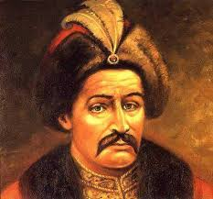

Іван Мазепа (1639-1709) народився неподалік Білої Церкви в сім’ї українського шляхтича. Він здобув блискучу освіту: спочатку у Києво- Могилянській академії, пізніше – в єзуїтській колегії і Варшаві. Там він став придворним польського короля Яна Казимира. Вдосконалював свою освіту в Німеччині, Італії, Франції, Нідерландах. Король посилав його з дипломатичними дорученнями до українських гетьманів І. Виговського, Ю. Хмельницького, П. Тетері.
У 1669р. Мазепа опинився у гетьмана П. Дорошенка і невдовзі став генеральним осавулом. Приєднавшись до гетьмана І. Самойловича, він також посів посаду генерального осавула. Йому доводилось бувати в службових справах у Москві. Там Іван Степанович зумів добитися прихильності впливових царедворців. Це допомогло йому взяти гетьманську булаву після усунення від влади І. Самойловича.
І. Мазепа був досвідченим і спритним політиком, який добре знав закони польського і російського придворного життя.
Мазепа був власником 20 тис. маєтків і 120 тис. селян. За часів його правління державні і власні гетьманські фінанси були об’єднані. Може, саме тому Мазепа мав можливість позичити шведському королю Карлу XII 240 тис. талерів, а після своєї смерті залишити у спадок 160 тис. червонців золотом.
Питання про внутрішню і зовнішню політику учні вивчають на основі повідомлення учня і тексту підручника і результати заносять до таблиці.
І група. Внутрішня політика Івана Мазепи.
1. | Прагнення об’єднати землі Лівобережжя, Правобережжя, Запоріжжя та Слобожанщини в єдину державу.
2. | Підтримував козацьку старшину, дарував землі, прагнув розмежувати козацтво і селянство.
3. | Продовжував розвивати напрямок на створення козацької еліти, в оточенні гетьмана з’явилися значкові та значні військові товариши.
4. | З початку гетьманства вірою і правдою російському царю Петру?
5. | Протести селян придушував силою.
6. | Знаходився в напружених відносинах із Запорізькою Січчю, намагався поставити їх під контроль гетьмана.
7. | Проводив велику культурно – освітню політику, дбав про розвиток освіти, науки, книгодрукування:  А) – великі попсертви гетьмана змінили архітектурні обриси Києва, Чернігова, Переяслава, Глухова, Лубен, Батурина, Бахмачю.  Б) – за кошти гетьмана збудовано 12 церков: Богоявленський собор Братського монастиря, Військово – Мипільський монастир, церкву Всіх Святих у Києво – Печерській лаврі.  В) – реставровано і відбудовано 20 храмів. Лаврський, Успенський собор, Софійський та Михайлівський Золотоверхий собори.  Г) – друкувалося багато книжок.  Д) – збудовано перший поверх нового будинку Києво – Могилянської академії, яку стали називати Могилянсько – Мазепинською.  Е) – У 1700 р. збудовано Чернігівський колегіум.
8. | Період його гетьманування – це час відродження України  - Вознесенська церква в Переяславі  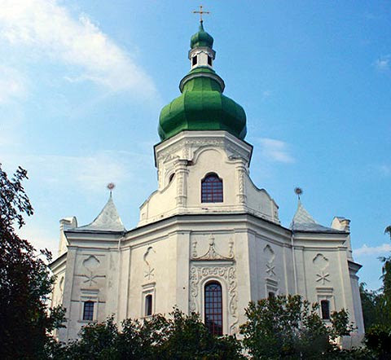  - Церква Всіх Святих  - 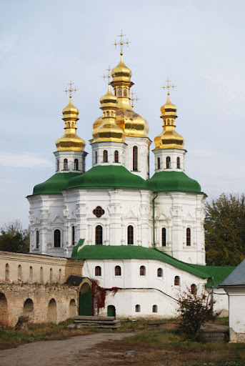  3. Софіївський Собор  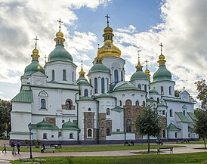  - Михайлівський Золотоверхий собор 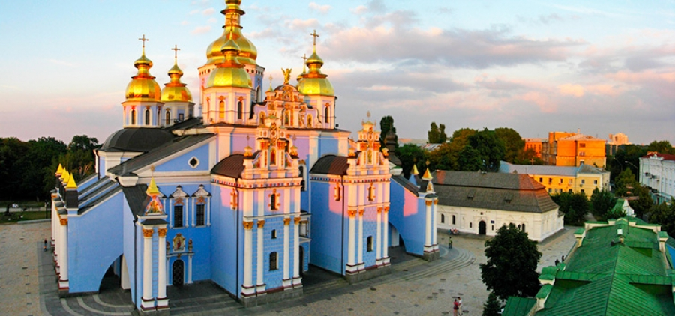  - Чернігівський колегіум  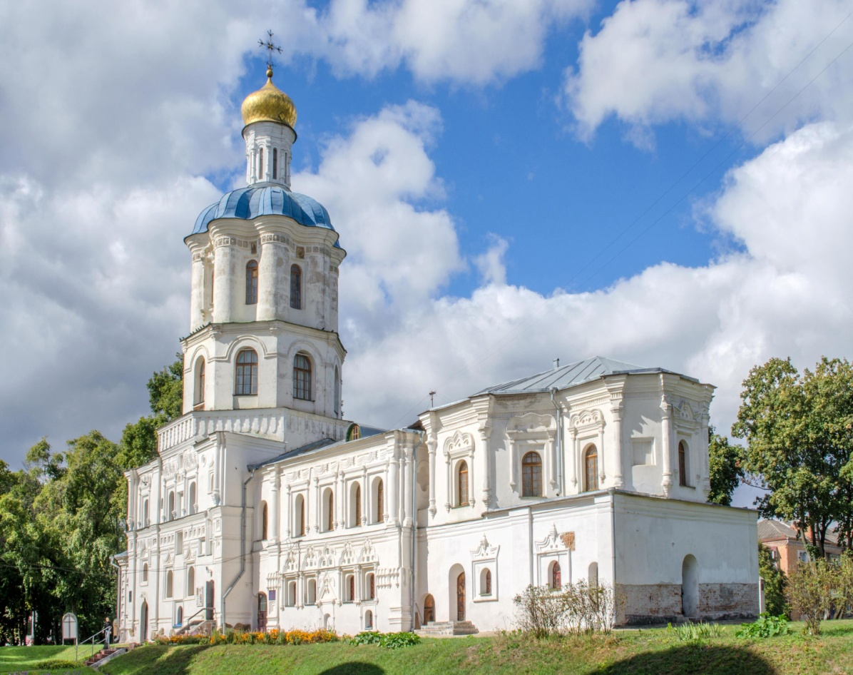

ІІ група. Зовнішня політика Івана Мазепи
1. | Зовнішня політика не була самостійною, виконуючий волю царя посилав козаків на війни, які вела Росія.
2. | Одночасно шукав шляхи звільнення України з – під влади Росії.
3. | 1689 р. – участь козаків у Кримському поході, закінчився невдало для Москви. Населення України обурили великі витрати, пов’язані зі спорядженням козацької армії.
4. | Участь українців у російсько – шведській війні 1700 – 1721 р., козаків змушували відстоювати інтереси Московії, тягар війни лягає на український народ, для якого війна стає справжнім лихом, адже його використовують як дешеву робочу силу для канальних, земельних робіт, на будівництві доріг, укріплень.
5. | 1706 р. – між Швецією і Україною підписав таємний договір, відповідно до якого після Північної війни Україна ставала б вільною державою, а король Швеції – гарантом її державності.
6 | 1708 р. – Мазепа, Лещинський, Карл ХІІ уклали таємний договір проти Росії.
7. | У той самий час вів таємні переговори з польським королем про федерацію України з Річчю Посполитою.
8. | 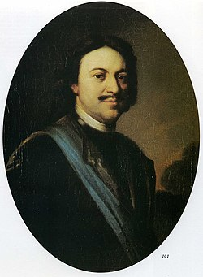 1) Фото Петра І  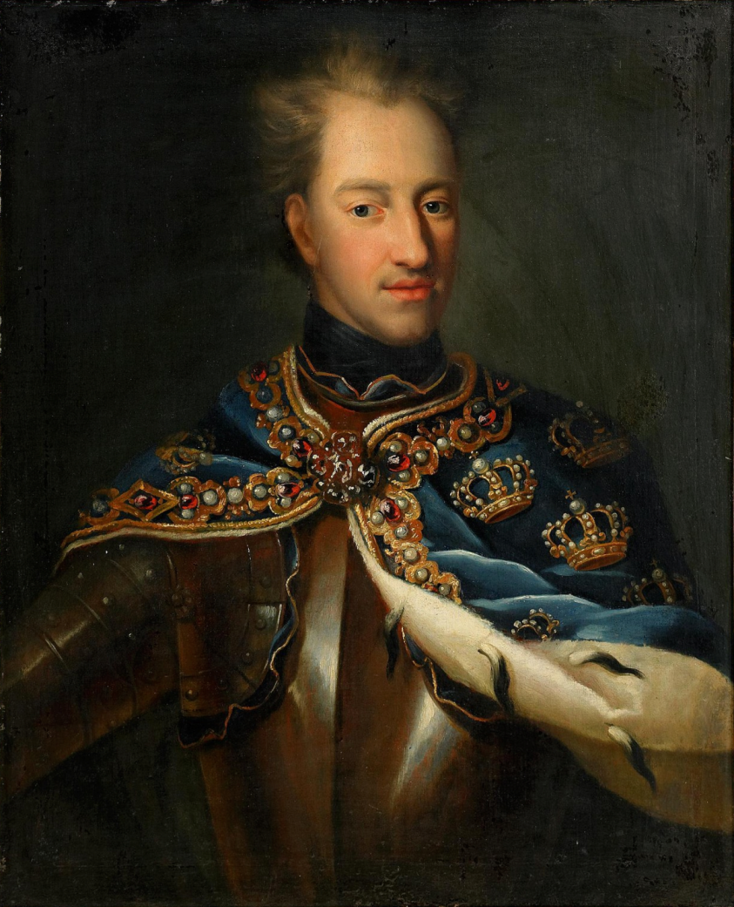  2) Карла ХІІ  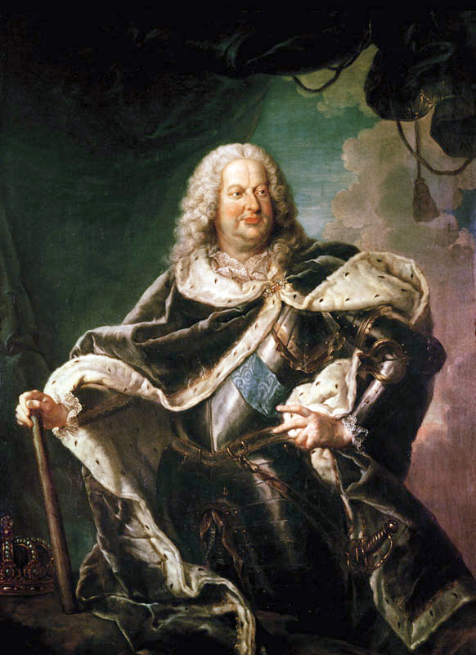  3) Лещинський Станіслав

V. Підсумки уроку:
Дерево рішень:
Отже, хто на вашу думку Іван Мазепа – патріот Своєї держави чи зрадник українського народу.
Учитель: Історична особа не буває ідеальною, як і кожна людина, тому оцінювати її треба, враховуючи яку мету вона ставила і які методи її досягнення обирала. Трагедія Мазепи в тому, що благородну мету – утворення незалежної держави – він намагався здійснити невірними способами.
- Які риси найбільше проявилися у Івана Мазепи, як:
Іван Мазепа

Культурний діяч
Політик
Дипломат

VI. Домашнє завдання:
- Опрацювати параграф 26 підручника;
- Підготувати повідомлення про Семена Палія.

